12.10.2020г Лексическая тема: «Сад. Фрукты»
1. «Четвертый лишний» (определить, что лишнее и объяснить почему)
* яблоко, груша, кабачок, лимон
* морковь, персик, капуста, горох
* ананас, киви, малина, банан
2. Подбери как можно больше признаков к словам.
яблоко (какое?) …, груша…, персик…., абрикос…, слива…, лимон

3. «Собираем урожай». Фрукты положи (соедини линией) в корзинку, ягоды – в ведерко, а овощи – в коробку.
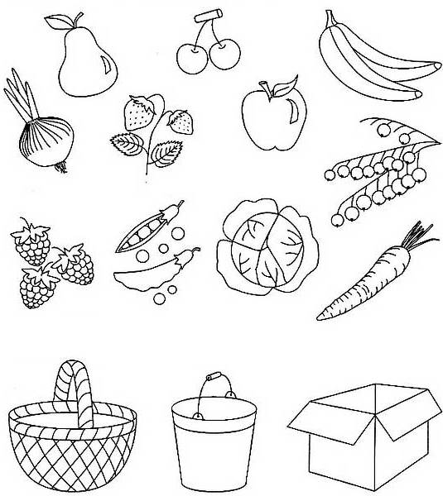
4. Составь по плану загадку о любом фрукте, овоще или ягоде.
Что это (овощ, фрукт, ягода).
Где растет? (в огороде, в саду, на грядке, в земле, на дереве, на кусте).
Какой формы? Какого цвета? Какой он на ощупь?
Какой он на вкус? Что можно из него приготовить?
Например: этот фрукт растёт в саду на дереве в теплых странах. Он овальный, желтый, кислый и очень полезный. С ним можно пить чай.
5. Найди закономерность и продолжи ряд.
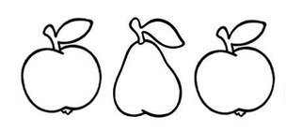
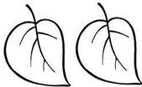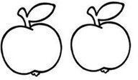


6 Нарисуй цветными карандашами фруктовый сад.

